Мастер класс для педагогов ДОУ по изготовлению штампов для нетрадиционного рисования.
Цель: Повышение профессиональной компетентности педагогов в художественно эстетическом развитии дошкольников через использование нетрадиционных техник рисования и изготовление сопутствующих материалов.
Задачи: познакомить педагогов с нетрадиционной техникой рисования – рисование штампами;
научить изготавливать материалы для развития интереса к изобразительной деятельности;
повысить уровень мастерства педагогов.
Методы и приемы: репродуктивный, практический.
Оборудование и материалы: клей «Момент» или «Титан», пробки от пластиковых бутылок, спичечные коробки, цветной скотч, канцелярский нож, ножницы, хозяйственные влаговпитывающие салфетки, краски, листы бумаги, детские рисунки.
Ход мастер класса.
Добрый день уважаемые коллеги. Тема нашего мастер класса «Изготовление штампов для нетрадиционной техники рисования – рисование штампами»
Одним из наиболее важных условий успешного развития детского художественного творчества является разнообразие и вариативность работы с детьми. Использование в работе широкого спектра нетрадиционных материалов способствует пробуждению интереса к изобразительной деятельности. Одной из интересных нетрадиционных техник является – печатание штампами. Рисуя этим способом ребенок не боится ошибиться, сделать что то неправильно, не так. Так как любую ошибку можно превратить в достоинство рисунка. Ребенок приобретает уверенность в себе, а вместе с тем и интерес к изобразительной деятельности.
Материалы для самодельного изготовления штампов окружают нас буквально повсюду, а вариантов их изготовления великое множество. Необходимо только включить фантазию. Я предлагаю вам некоторые варианты изготовления штампов из подручных материалов. Это пробки от пластиковых бутылок, спичечные коробки, хозяйственные салфетки.
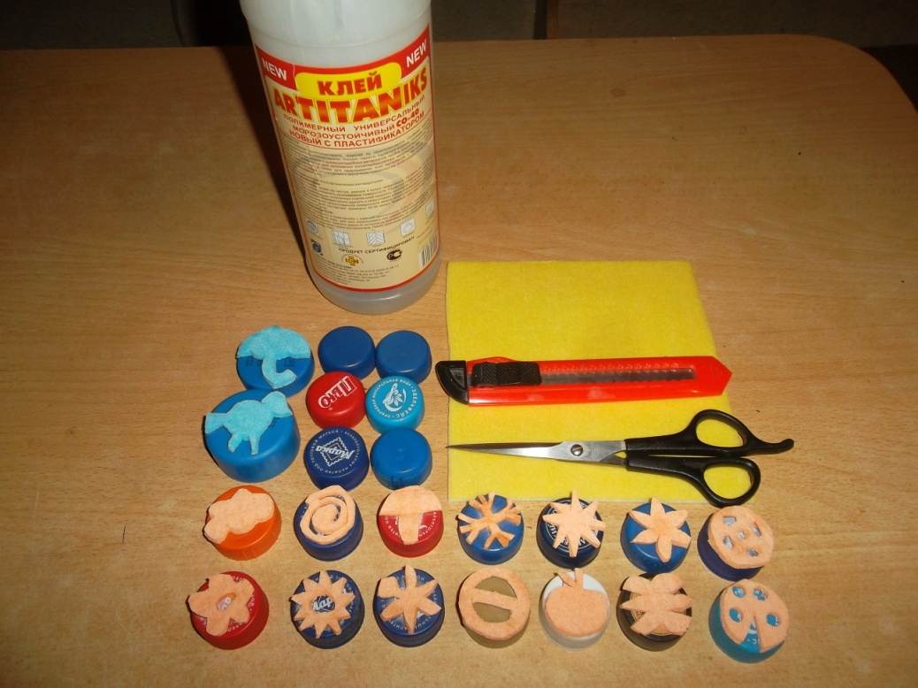
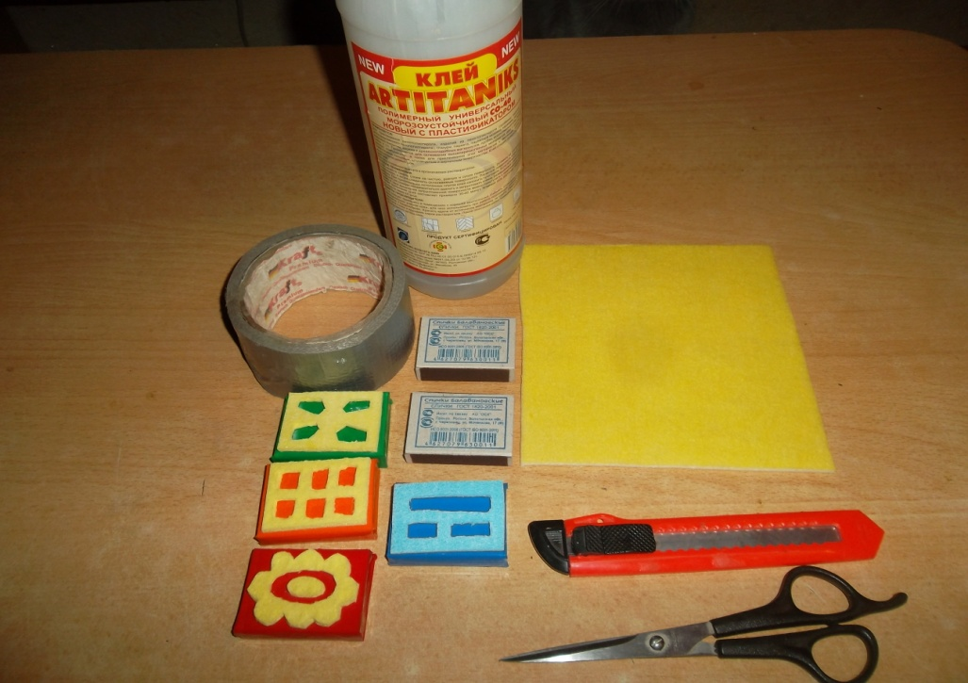
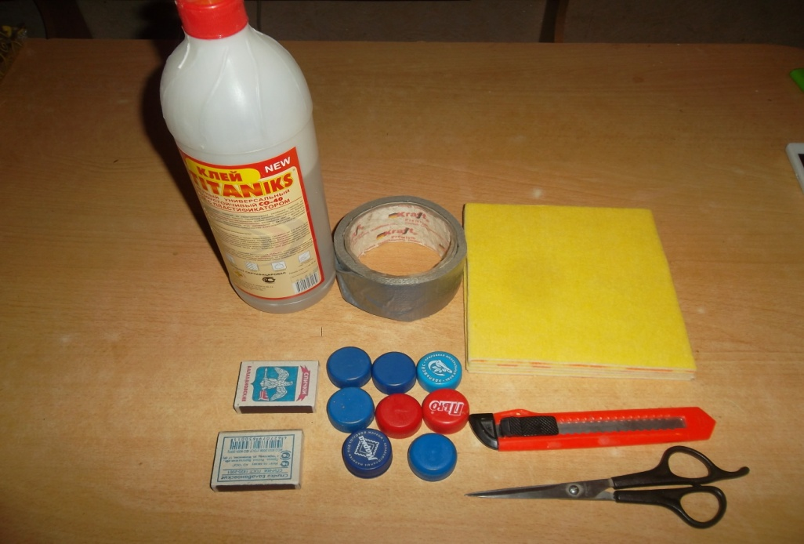

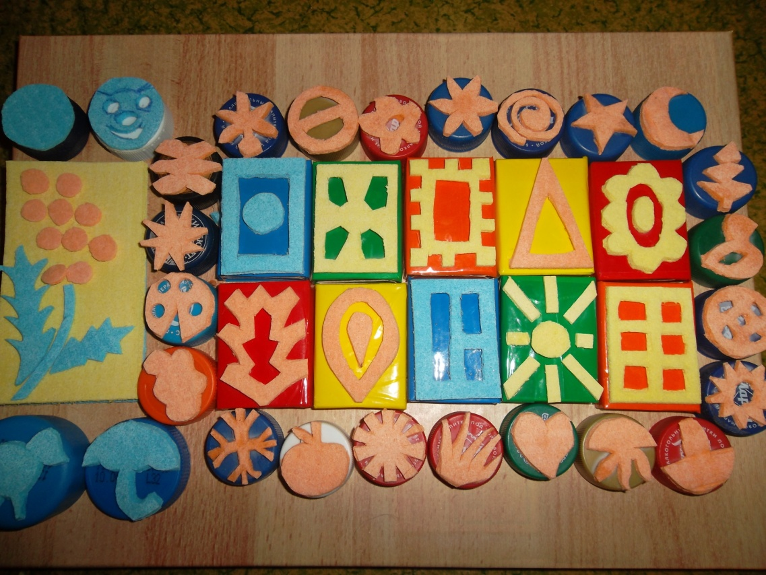

Рисование штампами способствует развитию у детей:
Изобразительных навыков, эмоциональной отзывчивости, художественно эстетического вкуса.
Развитию тактильного восприятия и мелкой моторики рук.
Развитию зрительного восприятия и пространственных ориентировок.
Развитие навыков самоконтроля, усидчивости и внимания.
Развитию чувства ритма и композиционных умений
Является сопутствующим фактором развития познавательных интересов.
Рисование штампами привлекает своей доступностью и простотой использования. Данная нетрадиционная техника рисования раскрывает новые возможности хорошо знакомых бытовых предметов в качестве интересных художественных материалов.
А самое главное, что рисование штампами формирует в ребенке уверенность в себе, в собственных силах, в своих способностях, в развитии психических процессов. Так как самым ценным является не конечный продукт деятельности ребенка – рисунок, а всестороннее , гармоничное развитие личности ребенка.
Уважаемые коллеги! Желаю Вам творческих успехов.

